Требования по разделу «Информационные технологии в НиО».
- Написание реферата
Тема: «Информационные технологии при исследовании проблемы (далее указывается общая направленность своего научного направления. При отсутствии этих позиций приводится указание на объект научных изысканий кафедры или избранный вид спорта, специализация). Темы типа: «Информационные технологии в ФКиС» и «Информационные технологии в образовании» не рассматриваются.
Объем: Не менее 10 страниц формата А4 (не считая технических: титул, содержание, список литературы).
Сопутствующие требования: Обязательное наличие в тексте ссылок на цитируемые документальные источники.
Формат представления:
Текст, подготовленный в редакторе MS Word или Open Office в формате doc или docx;
Реферат разделён как минимум на три раздела (можно сделать более трёх разделов): Ведение, Основная часть, Результаты (выводы).
В верху каждой страницы (кроме первой) колонтитул с нумерацией по правому краю и название раздела. На второй странице «Содержание», далее в соответствии с содержанием
На второй странице реферата сделано автособираемое оглавление включающее все разделы реферата.
Шрифт Times New Roman 13, границы текста левая 3 см., правая 1,5 см., верхняя и нижняя по 2 см. Отступ красной строки 2,5 см., междустрочный интервал 1,2 (в интервалах). Отступа до и после азаца – нет.
Второй файл тип файла pdf. в виде готовой к печати брошюры (на одном листе формата А4 - 4 страницы текста, с каждой стороны по две страницы). Поля зеркальные, нумерация по наружному краю для брошюры – на первом листе первая и последняя страницы. Пример страницы брошюры в pdf формате:
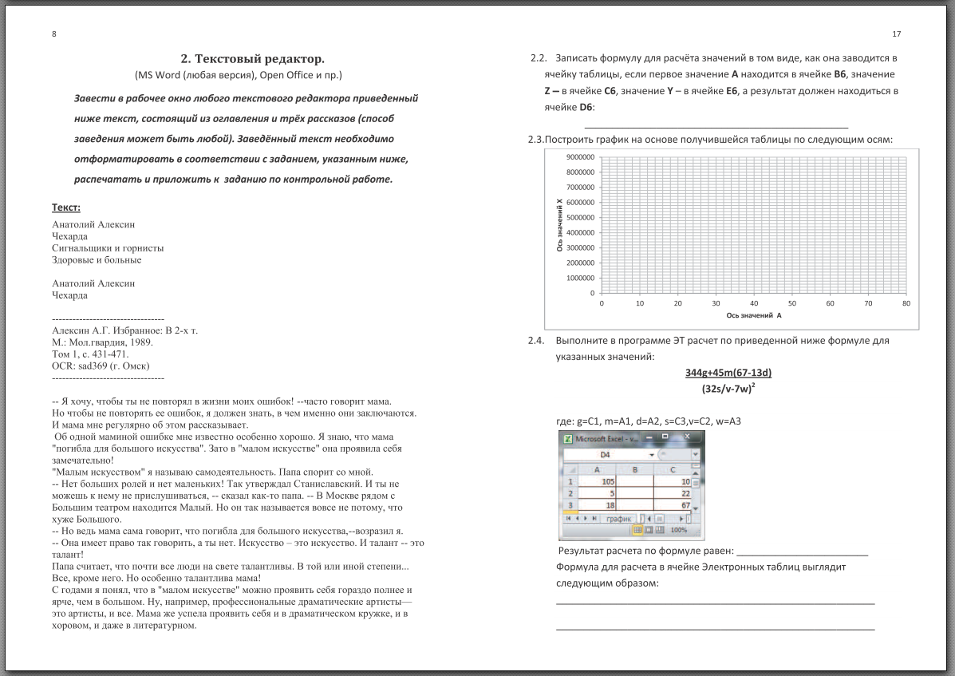
Список источников информации оформлен в соответствии с госстандартом.
Тема реферата обсуждается и утверждается с преподавателем. Если согласование темы не получено, то реферат может быть отклонён после предоставления к защите.
Содержание реферата строго соответствует заявленной теме. В качестве информационных технологий не принимается описание применяемых методов (таких как статистические методы и программы, видео запись и видеофиксация, измерение функциональных показателей, фиксация биомеханических характеристик) без подробного описания сути информационной технологии (на основе определения информационных технологий).
Если в реферате присутствуют формулы, то они должны быть представлены в режиме создания формул текстового редактора Word «Уравнение» или аналогичного режима другого редактора.
Форма представления: Отправка электронным письмом на электронный адрес преподавателя Бордовского Павла Георгиевича (pbord@bk.ru).
Параметры оценивания: от 5 до 10 баллов. 5 баллов содержание, 5 баллов оформление.
Сбавки за оформление:
- Работа, не прошедшая антиплагиат - не оценивается
- За неверный pdf файл (не в формате брошюры) – 2 балла
- За ошибки в pdf файле – 1 балл
- Отсутствие автособираемого оглавления – 1 балл
- Отсутствие разделов и колонтитулов – 1 балл
- Ошибки в форматировании текста – 1 балл
- Отсутствие ссылок в тексте на список источников – 1 балл
Сбавки за содержание:
- Несоответствие темы реферата требованиям (в случае, если тема не согласована дополнительно) – работа не оценивается
- Не раскрытая объявленная тема реферата – 2 балла
- Содержательная часть работы менее чем на 30% посвящена информационным технологиям – 2 балла
- Содержательная часть работы менее чем на 70% посвящена информационным технологиям – 1 балл
- Список источников менее чем 10 – 1 балл
Работа проверяется с помощью программы «Антиплагиат» - допускается не более 30 % заимствования. Оригинальность должна быть не менее 70%
Работа, выполненная менее чем на 5 баллов – не оценивается
При написании рефератов рекомендуется использовать следующие темы:
- Информационные технологии в деятельности (указать конкретный вид деятельности) в сфере физической культуры и спорта.
- Основные направления применения, развития и совершенствования информационного обеспечения деятельности в сфере (указать конкретный вид деятельности).
- Анализ опыта применения информационных технологий в (указать конкретный вид деятельности).
- Информационные технологии в научных исследованиях (указать конкретный вид деятельности).
- Практика применения информационных технологий в дистанционном обучении в подготовке специалистов по физической культуре и спорту (или просто в физической культуре и спорте на конкретном примере).
- Информационные системы в сфере (указать конкретный вид деятельности) их назначение, принцип работы и практика применения.
- Информационные технологии в диагностических и тестирующих системах в области (указать конкретный вид деятельности).
- Информационные технологии на основе контрольно-измерительной и диагностической аппаратуры в (указать конкретный вид деятельности).
Конкретный вид деятельности должен быть связан со специализацией автора или с темой его научной работы

